备课操作 视频编辑-操作手册

1、插入视频：

点击左侧工具栏，点击插入视频按钮，从文件夹中找到需要插入的视频，选中之后点击打开，即可把视频插入到课件中。如图所示：

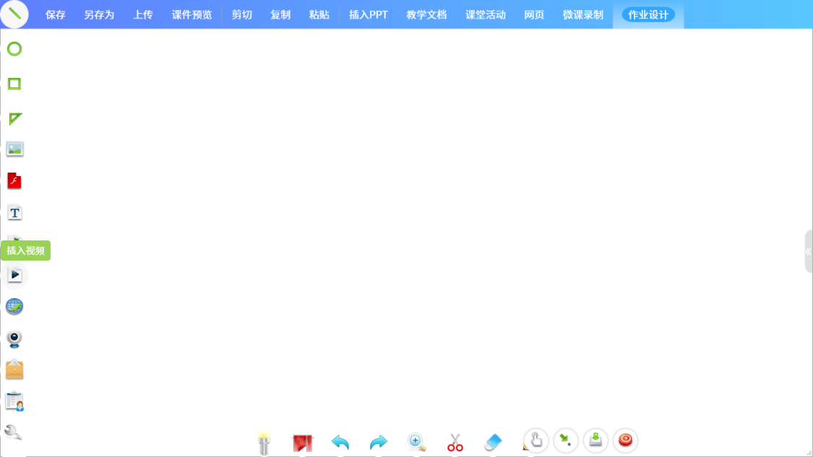

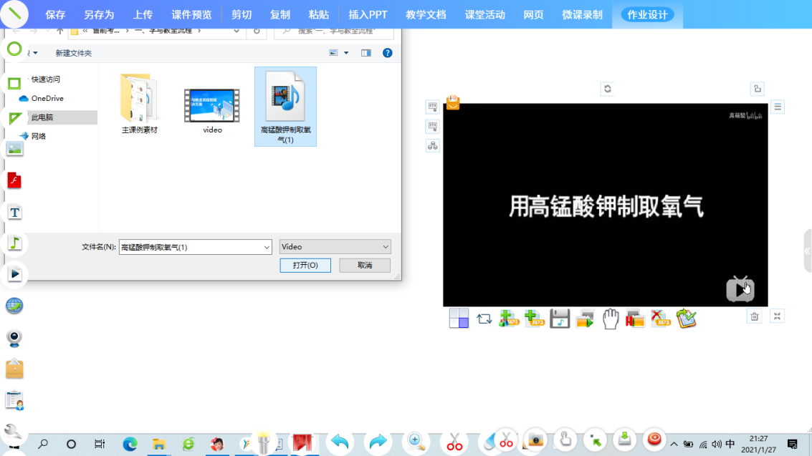

2、视频编辑：

【截取片段视频】点击视频，在下方会出现一排编辑图标。如图所示：

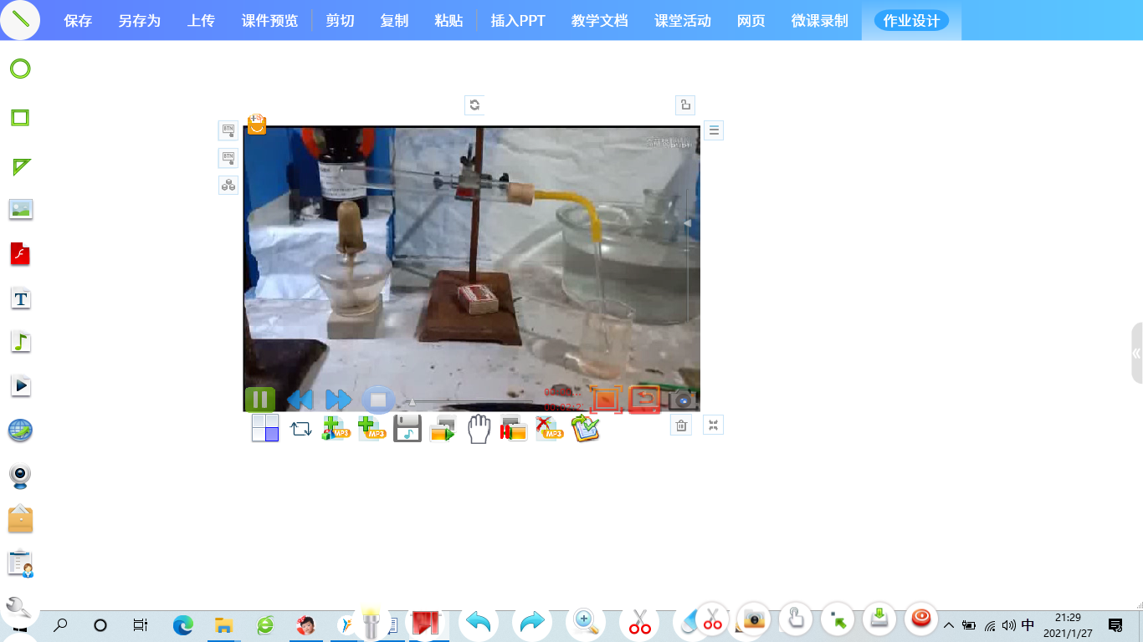

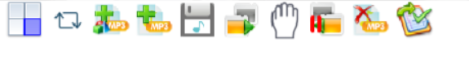

【截取视频】点击小白手左边的开始截取视频按钮，播放到相应位置，再点击小白手右边的停止截取视频按钮，即可截取到相应的片段视频。

截取片段视频

【保存音频】点击视频下方图标：

中的保存音频按钮保存音频，即可得到从视频中获取出来的音频。点击一下即可播放，再点击一下即可暂停。

【去除音频】点击下方图标中的去除音频按钮去除音频，即可得到去除了音频的无声视频。

【截取全图】点击视频，点击显示出来的视频右下方的照相机按钮照相，即可截取此时正在播放的整个画面。截取完成后将其拖动出来即可进行使用。如图所示：



【截取局部图】点击下方工具栏的剪刀工具剪刀，直接在视频内框选剪切，即可截取视频的局部画面。点击空白处，将截取完成后的图片拖出，即可获取。如图所示：

